GIỚI THIỆU SÁCH DÀNH CHO PHỤ NỮ
Bạn đọc thân mến!
Với một người dân đất Việt, mẹ là hiện thân của Tổ Quốc, là cội nguồn của quê hương, là bến đậu bình yên của cuộc đời mỗi con người. Lịch sử hàng nghìn năm dựng nước và giữ nước của dân tộc Việt Nam là một chiến trình đầy gian nan thử thách nhưng cũng đầy oanh liệt với những chiến tích hào hùng và chói lọi, sáng ngời. Ở đó, các bà mẹ Việt Nam đã đóng góp một phần lớn của cuộc đời mình khi chồng và những đứa con lần lượt ra chiến trường dũng cảm chiến đấu hy sinh để lại sau lưng những người mẹ, người vợ hiền nơi hậu phương mõi mòn chờ trông trong nỗi đau tuyệt vọng.
Thưa quý bạn đọc, thời chiến là thế và ngày hôm nay thời bình cũng thế những người vợ, người mẹ thật tuyệt vời họ có những hy sinh thầm lặng cho công việc, cho mái ấm tình thương của mình. Chính cái ý nghĩa ấy. Trong 365 ngày của năm, giới phụ nữ của chúng ta có riêng một ngày để xã hội quan tâm, ca ngợi và cả bày tỏ niềm kính trọng một ngày gọi là “ bù đắp ” lại biết bao vất vả của những người mẹ tảo tần, những người vợ đảm đang, những người vun vén dựng xây tổ ấm gia đình, là người nội trợ chính trong gia đình, là người lao động kiếm tiền ngang bằng với nam giới, là những nhân tố góp phần quan trọng vào sự phát triển của xã hội. Là người gánh vác trách nhiệm sinh nở, cùng nuôi dạy con cái trưởng thành.
Để mình càng phát huy những vai trò tích cực đó hơn trong công tác cũng như trong cuộc sống gia đình.
Tôi đã tìm đọc nhiều sách dành cho phụ nữ, trong đó có tác phẩm “Hạt giống tâm hồn”.Qua cuốn sáchđã đem lại cho tôi sự tự tin hơn trong công việc, giao tiếp, ứng xử theo câu nói “ Một diều nhịn là chính điều lành”, mối quan hệ xã hội và trong mái ấm gia đình. Nay tôi xin chia sẻ tới quý bạn đọc và mong bạn đọc đừng bỏ lỡ tác phẩm hay này nhé/.

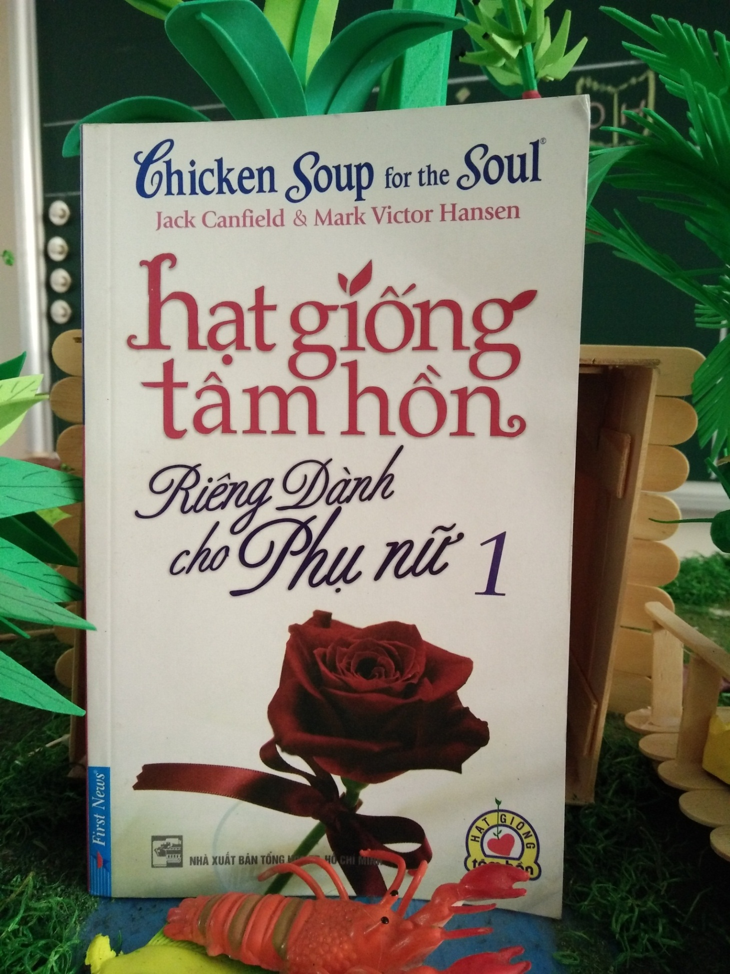

HẠT GIỐNG TÂM HỒN/Chicken Soup por the Soul.-tp:HCM.: Tổng hợp Tp.HCM, 2013.-174.;21cm
Cuộc sống không ngừng vận động,người phụ nữ ngày nay càng gánh thêm nhiều trọng trách xã hội, áp lực công việc và trách nhiệm gia đình trên đôi vai nhỏ bé của mình. nhưng cho dù thế nào, người phụ nữ vẫn luôn là chính họ với tâm hồn đôn hậu,với thiên chức làm vợ,làm mẹ và là “ngọn lửa sưởi ấm gia đình”,bởi họ sinh ra là để viết nên khúc nhạc tình yêu của con người!
Với tấm lòng trân trọng,biết ơn dành cho những người phụ nữ thân yêu của tất cả chúng ta,first news giới thiệu với bạn đọc tập sách “Hạt giống tâm hồn”-riêng dành cho phụ nữ. Bằng những câu chuyện bình dị,chân thực,gần gũi ,cuốn sách sẽ giúp bạn đọc hiểu hơn nội tâm của những người phụ nữ quanh mình với những cảm xúc, suy tư,ước mơ về con người và cuộc sống. Từng câu chuyện bình dị và xúc động ấy sẽ đi vào tâm trí của chúng ta,lan tỏa trong tim ta một niềm thương yêu vô hạn dành cho những người bà,người mẹ,người chị và những người phụ nữ quanh mình.
Trong nhịp sống hối hả hàng ngày,chúng ta hãy dành một chút thời gian để nói lời cảm ơn đến những người phụ nữ-những người làm nên ý nghĩa cuộc sống. H ãy cám ơn vì mỗi ngày, bạn được cùng suy nghĩ,cùng cảm nhận,cùng cho đi và nhận lại tình yêu,cùng nở nụ cười hay chia sẽ giọt nước mắt với những người phụ nữ bên cạnh mình.Cuộc sống này luôn còn mãi những điều tốt đẹp,vì có sự hiện hữu của những người phụ nữ-hiện thân ý nghĩa nhất của tình yêu.
-FIRST NEWS

Hiện nay có nhiều kho sách điện tử cho phép cộng đồng truy cập và khai thác như: Literacy Cloud, Scholastic, CommonSenses, LibriVox Free Audio Books, National Emergency Library. Mời bạn đọc tìm đọc những sách hay, sách tốt tại nhà cùng gia đình nhé.
Thân ái chào tạm biệt!

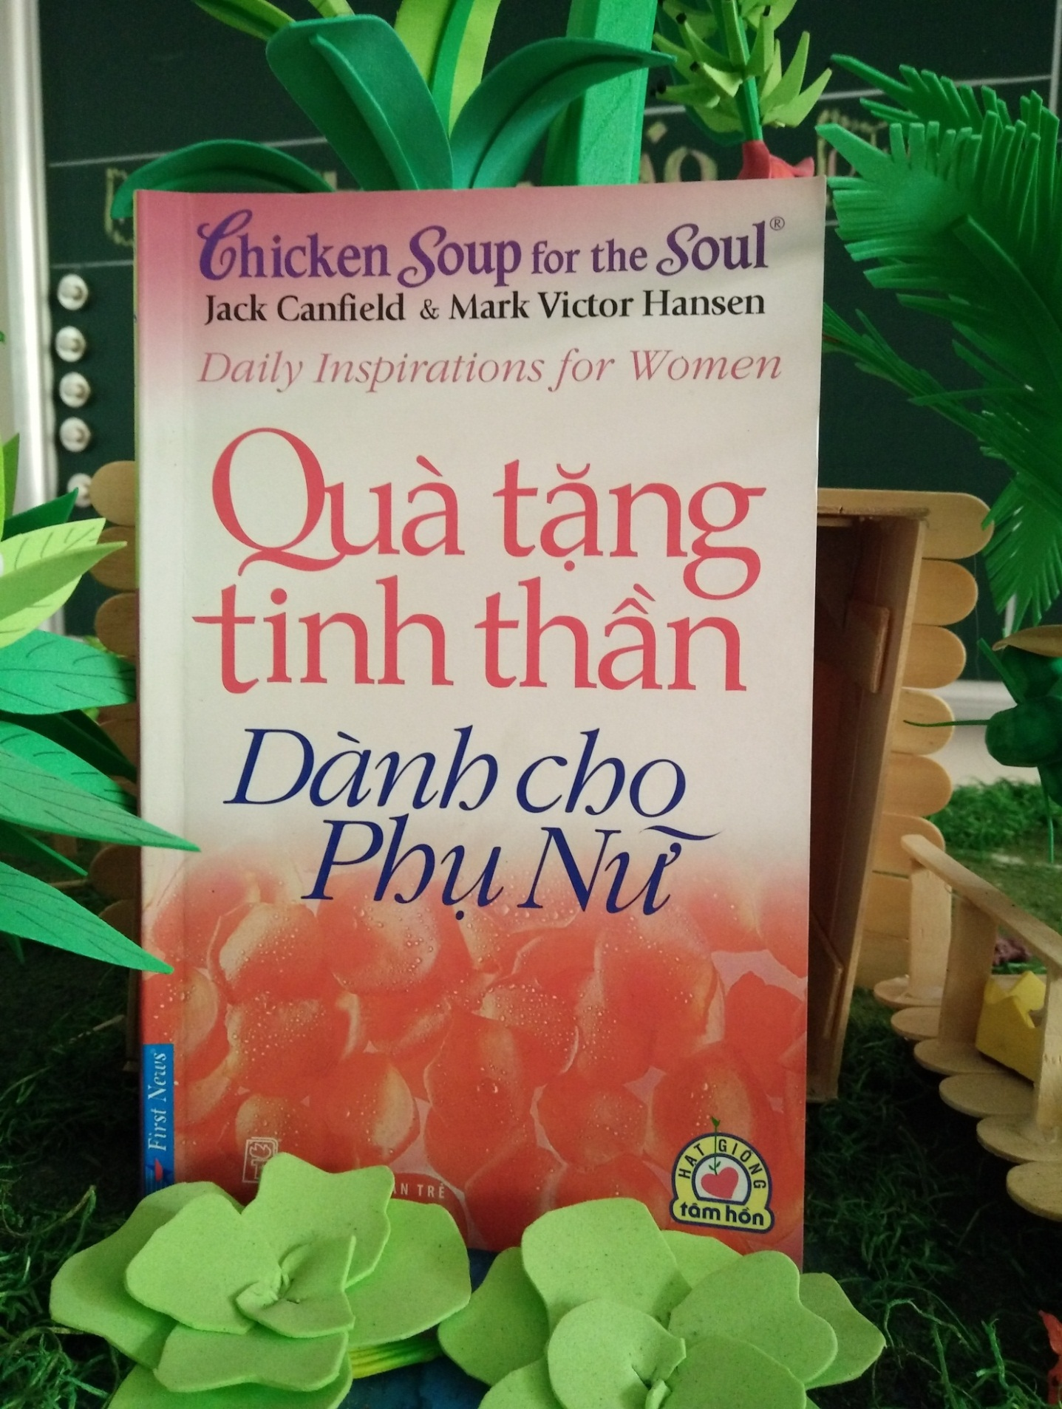

QUÀ TẶNG TINH THẦN/Chicken Soup por the Soul.-tp:HCM.: Trẻ, 2013.-156.;21cm
Thượng đế tạo ra những người phụ nữ bắt đầu từ…đôi mắt của người phụ nữ để phụ nữ có thể nhìn thấu mọi nỗi đau.
…đôi vai của người, để phụ nữ có thể làm điểm tựa mềm mại cho chồng con sau những giông bảo của cuộc đời
…đôi tay của người, để phụ nữ có thể dịu dàng chăm sóc và làm đẹp cho thế giới này.
…đôi chân của người, để phụ nữ vững vàng bước qua nỗi đau và những mất mát trong cuộc sống một cách dũng cảm.
Và hơn bất cứ sinh vật nào trên đời thượng đế ưu ái tạo ra người phụ nữ từ trái tim Người, để tình yêu thương luôn dạt dào trong họ. Với tình yêu thương vô bờ bến tràn ngập trong tim, người phụ nữ sẵn sàng hi sinh cuộc đời họ để mang lại hạnh phúc cho người thân yêu. Tạo ra người phụ nữ những thảm chất đặc biệt đó, thượng đế đã gửi cho họ một xứ mệnh thiêng liêng, đó là thay mặt người xoa dịu nỗi đau, chăm sóc và bảovệ những gì tốt đệp của thế gian… Và người phụ nữ đã hoàn thành xuất sắc nhiệm vụ cao cả đó.
Với ấn phẩm Quà tặng tinh thần dành cho phụ nữ FIRST NEWS muốn gửi đến các bạn – những người phụ nữ tuyệt vời – một món quà đầy ý nghĩa để thay mặt những người chồng, người con… cảm ơn sự hiển diện của bạn trong cuộc sống này.Tập sách là tập hợp những câu chuyện ý nghĩa, xúc động về tình yêu thương vô bờ bến, nghị lực vươn lên trong cuộc sống, đức tính hi sinh cao cả… - những đức tính quý báu vẫn hiện hữu ở người phụ nữ, dù trong bất cứ xã hội nào, thời đại nào. Mong rằng bạn sẽ cảm nhận được niềm hạnh phúc và sự tự hào khi được là người phụ nữ - kết tinh những gì tinh túy nhất!

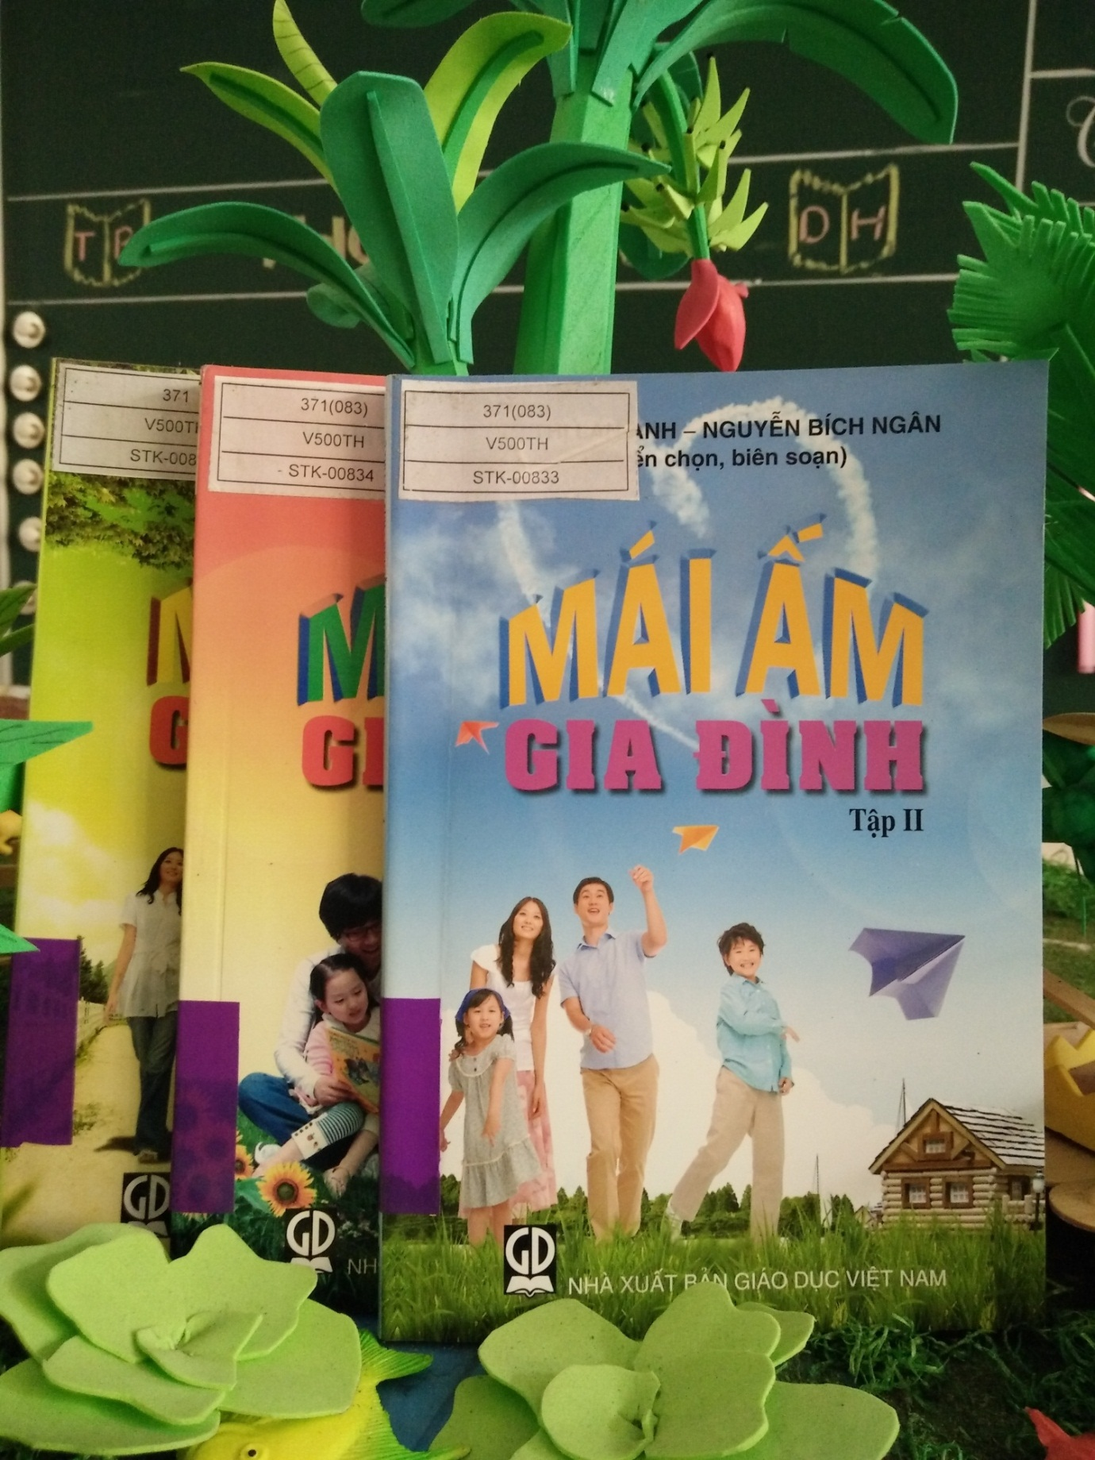

MÁI ẤM GIA ĐÌNH/ Vũ Thị Lan Anh.-H..: Giáo dục, 2014.-216.;19cm

Theo lẽ thường tình bất cứ ai trong chúng ta đều có một mái ấm gia đình. Đó là môi trường đầu tiên đón nhận chúng ta từ thủa ấu thơ, nuôi dưỡng chúng ta cả về vật chất lẫn tinh thành. Chính trong môi trường đó mà con người được hấp thụ nền giáo dục đầu tiên trước khi bước ra môi trường xã hội. Trong môi trường đó con người học được bài học đầu tiên và căn bản nhất, đó là bài học về tình yêu thương. Tình yêu thương được biểu hiện trong mối tương giao qua lại giữa các thành viên của gia đình.
Trong mỗi cuốn sách có 53 mẫu truyện, bài viết ở trong và ngoài nước và mối quan hệ tình cảm giữa cha mẹ và con. Bài viết trong sách được tuyển chọn phải biên soạn dựa trên nguồn tư liệu đã dược đăng tải trên báo chí, Internet và các ấn phẩm khác.Đó là cách đốinhân xử thế giữa những người thân yêu nhất trong mỗi gia đình, là quan niệm và sự thể hiện về lối sống gia đình – một tế bào nhỏ của xã hội.
Các câu chuyện trong sách là biểu hiện sinh động về phẩm chất đạo đức của con người, có ý nghĩa giáo dục sâu sắc. Sách là tài liệu cần thiết cho mỗi gia đình và phục vụ cho các chủ đề về giáo dục đạo đức trong mỗi trường phổ thông.

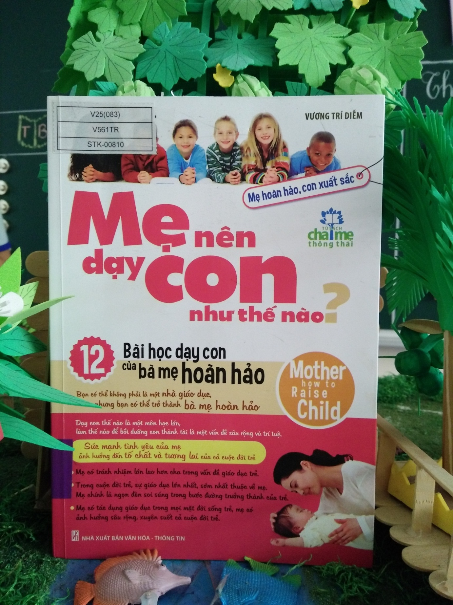

MẸ NÊN DẠY CON NHƯ THẾ NÀO?/Vương Trí Diễm.-H..: Văn hóa – Thông tin, 2014.-255.;23cm
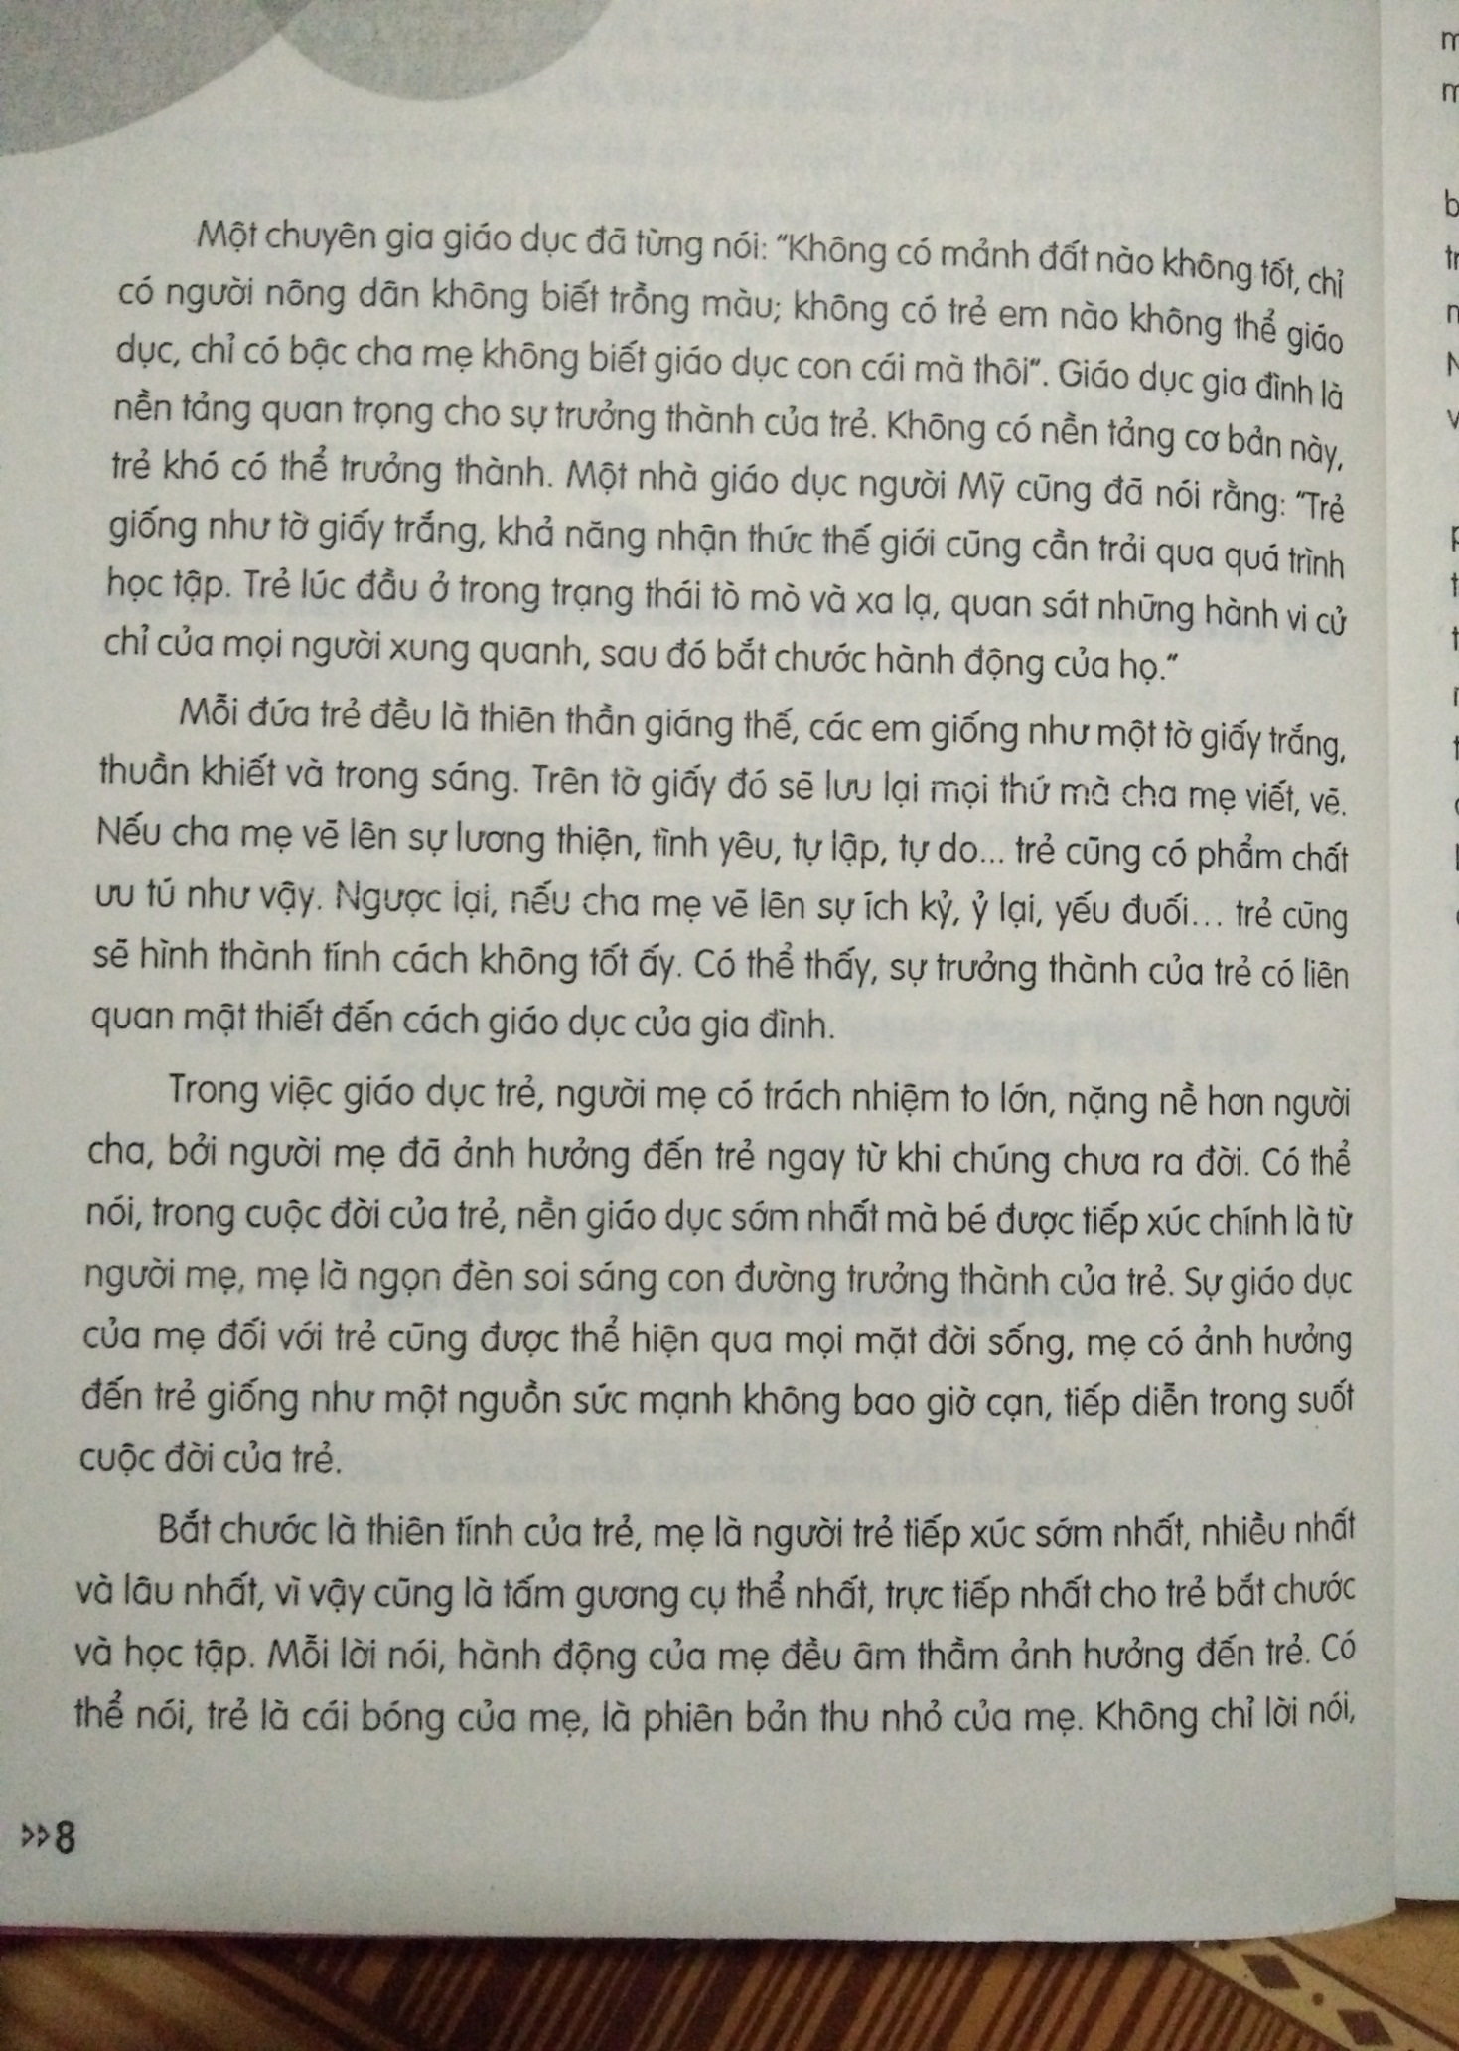

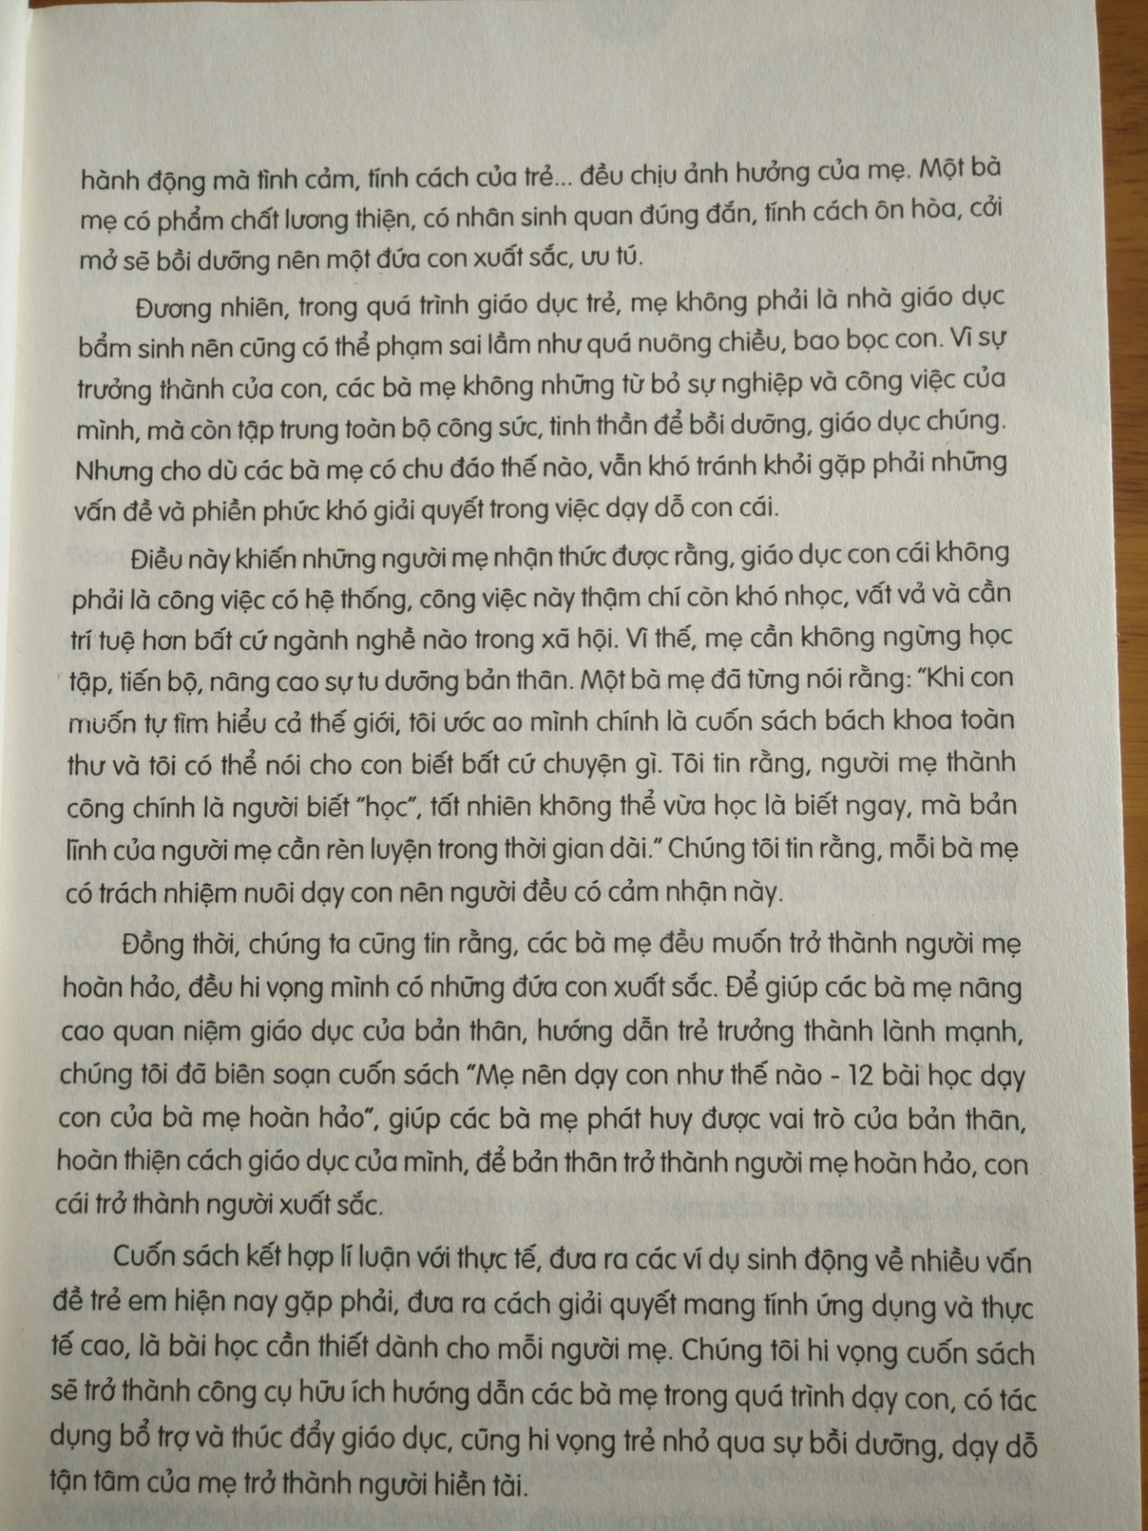

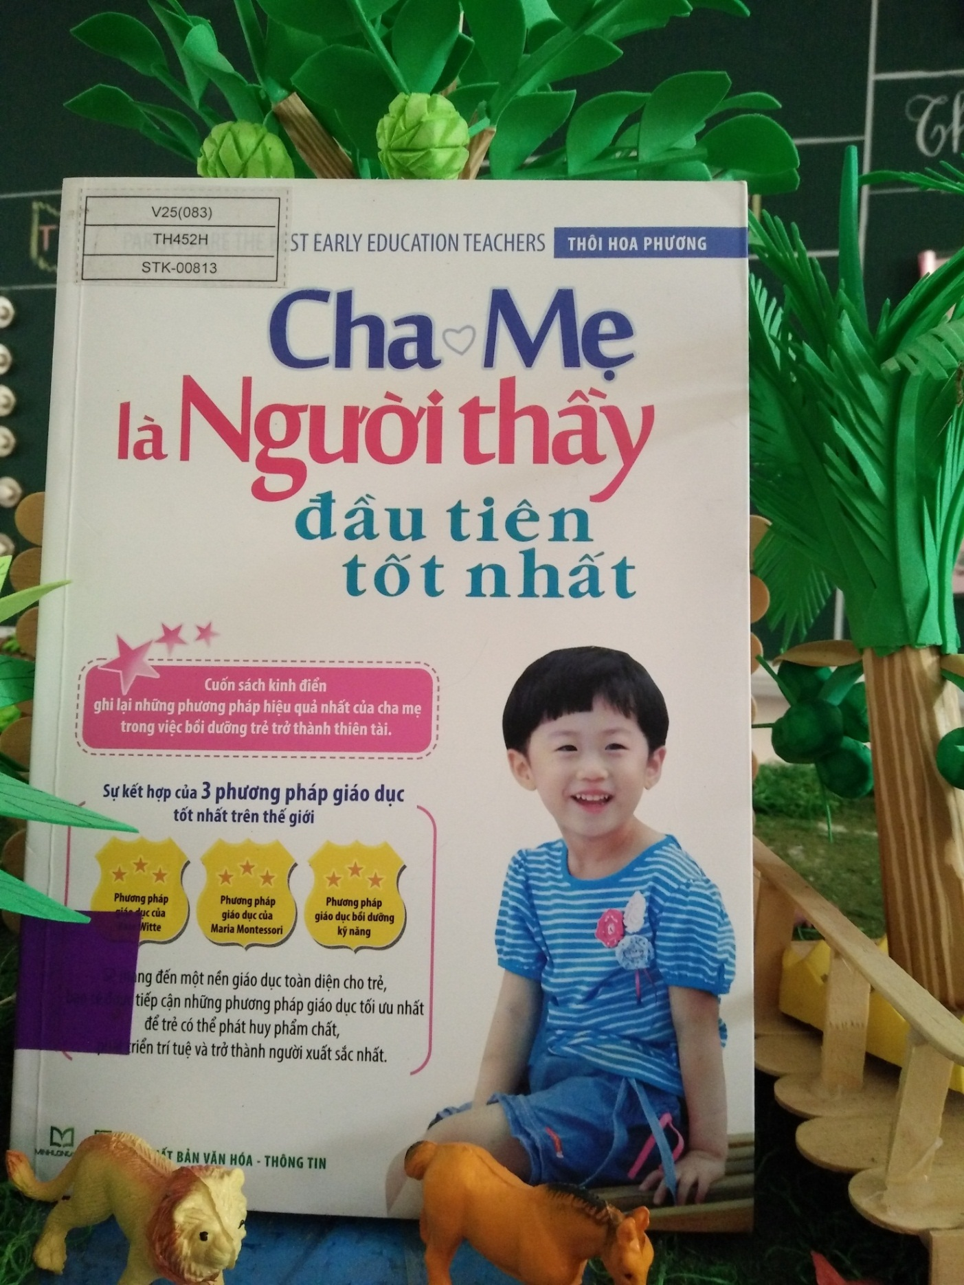

CHA MẸ LÀ NGƯỜI THẦY ĐẦU TIÊN CỦA CON/Thôi Hoa Phương.-.-H..: Văn hóa – Thông , 2013.-355.;23cm
